ALEJANDRO SAINZ SAINZ-TIENDA ONLINE-POSTMAN
ENTORNO SERVIDOR

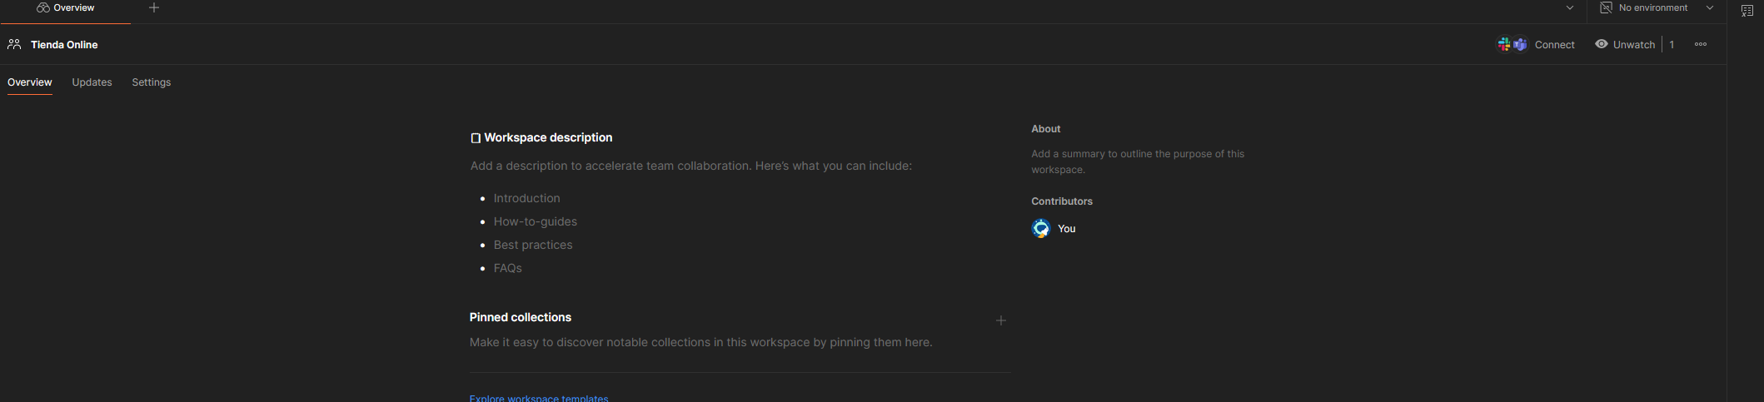

Creo un nuevo Workspace en la página de Postman.

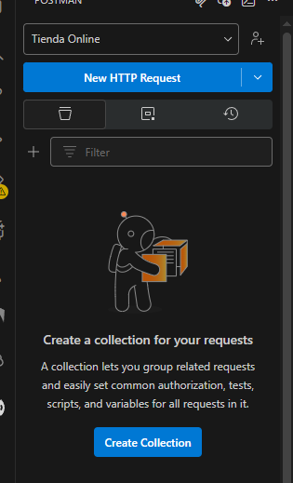
Le selecciono en VS.

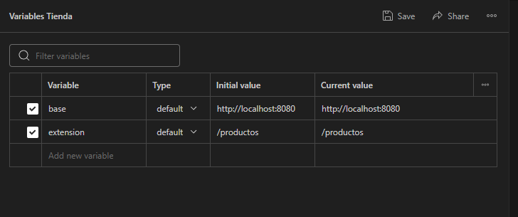

Defino nuevo enviroment.

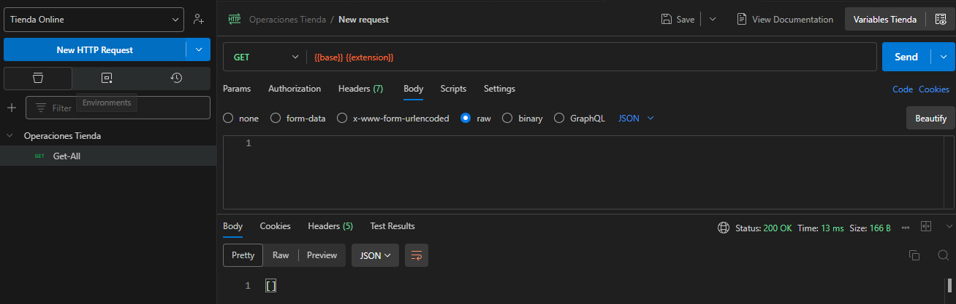
Creo una nueva request, Get-All y la ejecuto. Observo el resultado. Status Ok pero no devuelve nada ya que no hay nada.
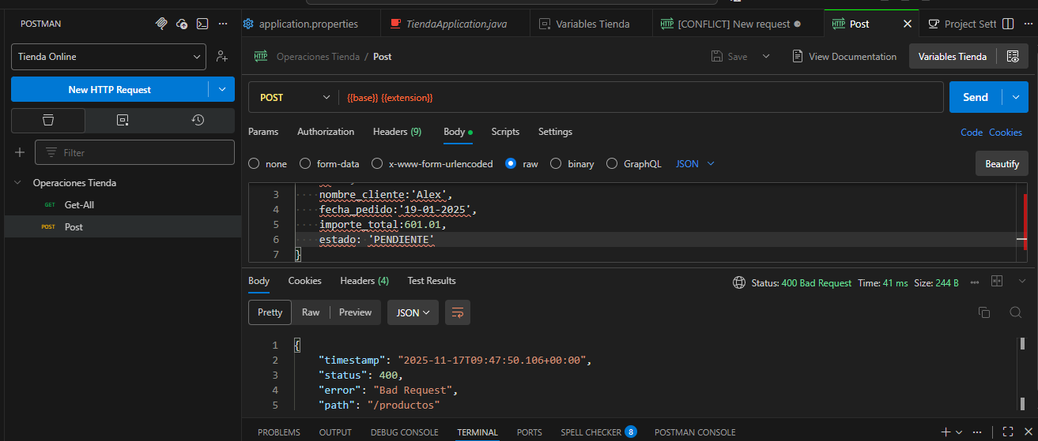
Genero un Post. Lo salvo. Inserto un objeto JSON. En este caso Bad Request por el formato de la fecha.
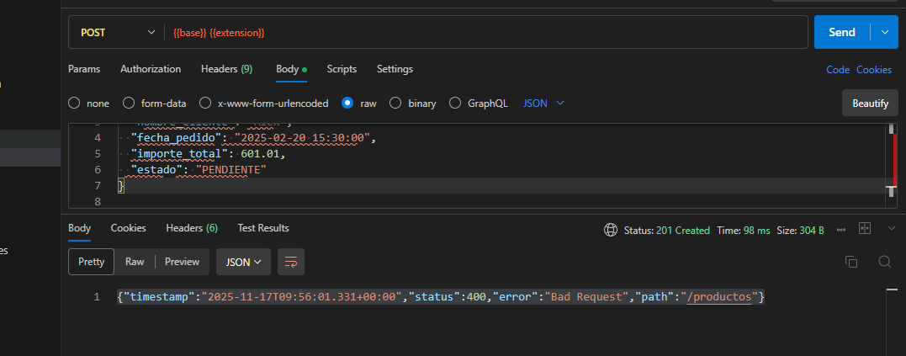
Había problemas por los formatos de la fecha que paso al back y por como tengo definida la entidad. Ahí se ve un ejemplo de error, pero al cambiar la fecha ya vemos el status 201 created.

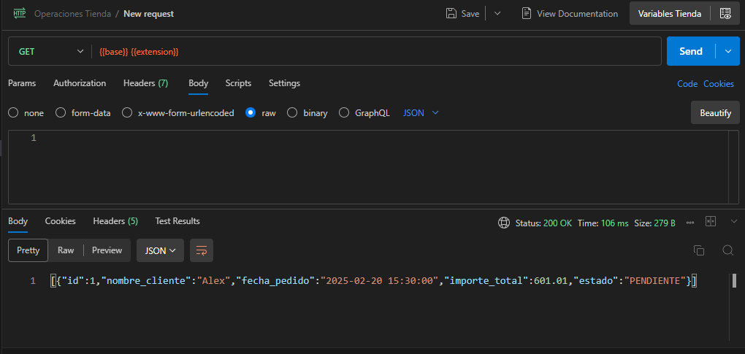
Vuelvo a hacer un get y esto es lo que obtengo.
Por si acaso compruebo el navegador.
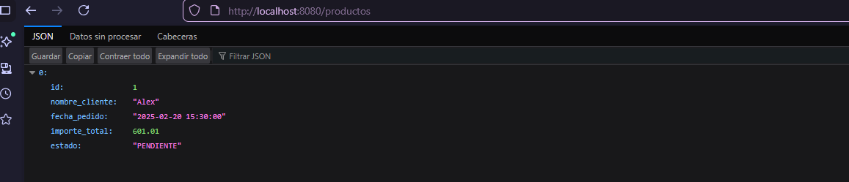

En el navegador ya devuelve lo que tiene que devolver.
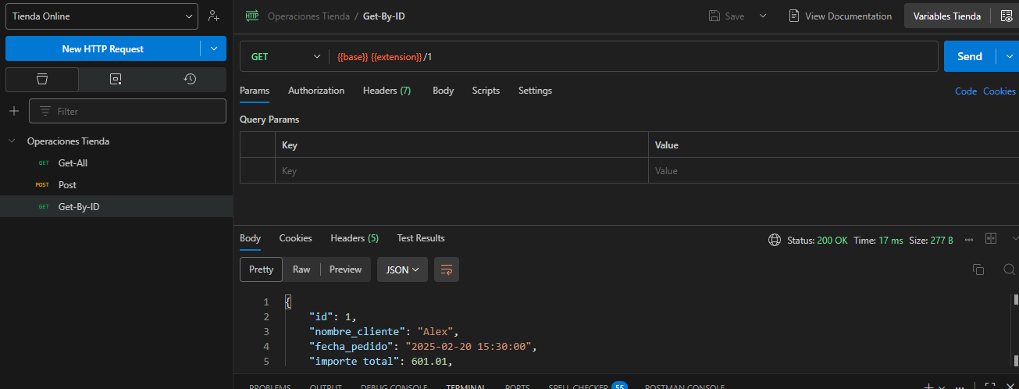

Creo el Get-By-ID y lo configuro. Hago la petición y me devuelve el resultado esperado.
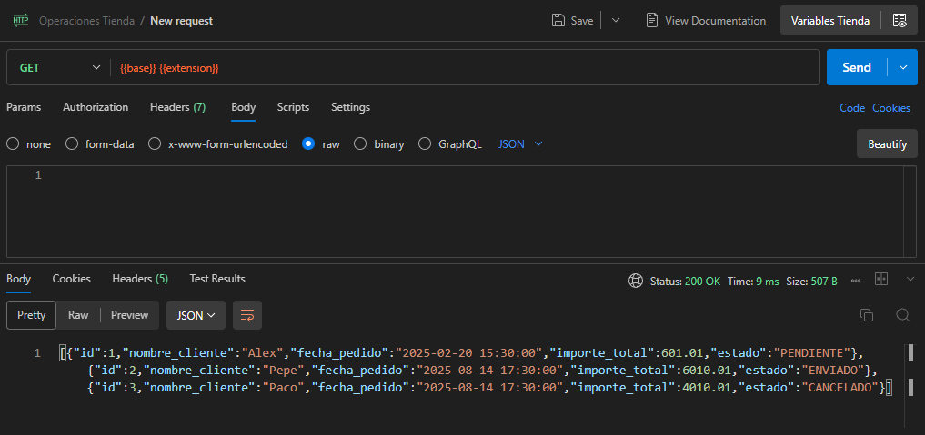
Hago un par de post más para que al usar el get salga la colección. Compruebo también en el navegador.
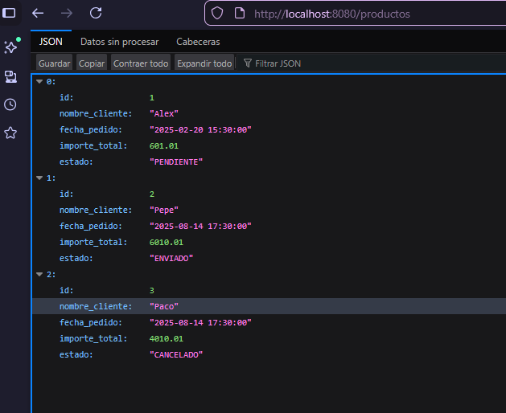

En el navegador, al actualizar vemos la colección actual. Voy a hacer un get by id en el navegador para comprobarlo también.
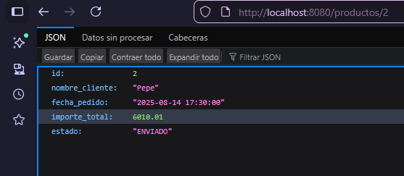

Funciona como se espera. Ahora solo nos queda eliminar un producto.
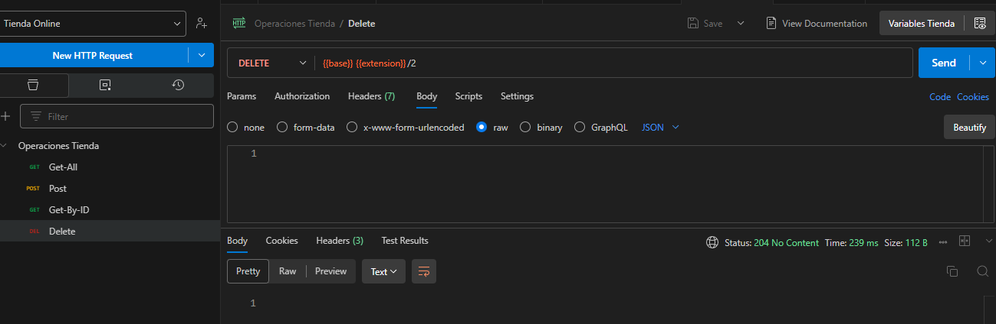

Creo el delete y ejecuto. En principio todo parece correcto.
Compruebo en el navegador.
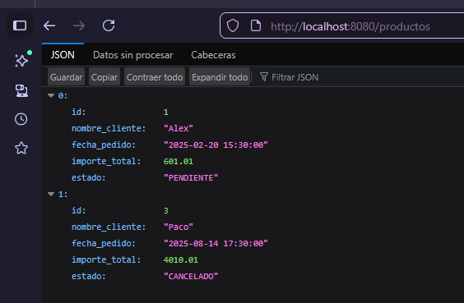

Vemos que ha eliminado el elemento con id 2 de la colección.
Con esto todo queda cubierto y terminado.

